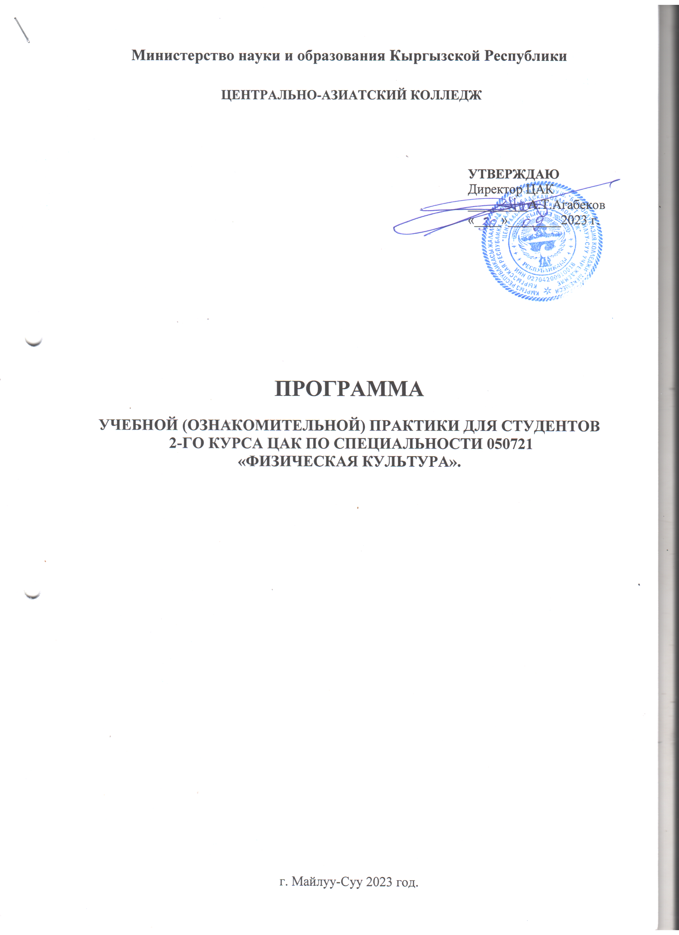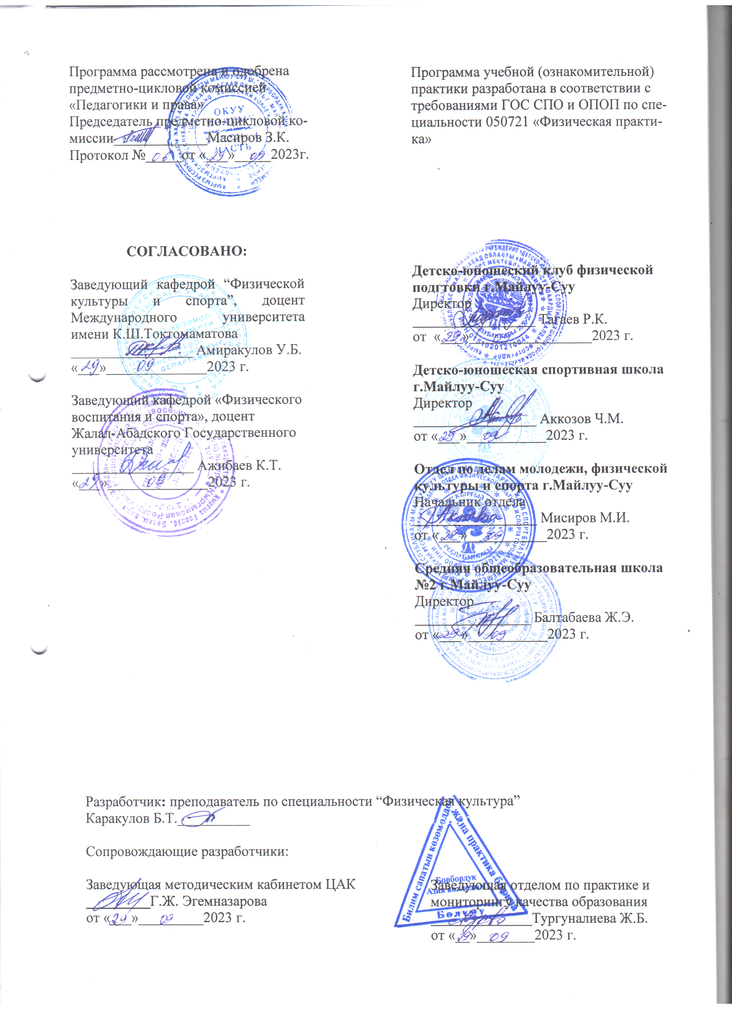

I. ОБЩИЕ СВЕДЕНИЯ

Программа по прохождению Учебной (ознакомительной) практики является составной частью программы подготовки специалистов среднего звена по специальности 050721 «Физическая культура».
При разработке программы Учебной (ознакомительной) практики в основу положены: ГОС СПО по специальности 050721 «Физическая культура», ОПОП по специальности 050721 «Физическая Культура» и учебный план по специальности 050721 «Физическая культура».
Учебная (ознакомительная) практика является начальным этапом обучения и направлена на получение студентом первоначального представления о будущей профессии, развитие общих и профессиональных компетенций.
Учебную (ознакомительную) практику проходят студенты на втором курсе, согласно утвержденному в начале учебного года учебному графику. Продолжительность практики четыре недели. Для прохождения практики допускаются студенты, успешно выполняющие учебный план.
Студенты, не выполнившие программу практики по какой-либо причине или получившие отрицательную оценку на защите отчёта по практике, направляются на практику вторично, в свободное от учебы время или в летнее каникулярное время.

ІI. ЦЕЛИ И ЗАДАЧИ УЧЕБНОЙ (ОЗНАКОМИТЕЛЬНОЙ) ПРАКТИКИ

Целями учебной (ознакомительной) практики являются: формирование профессиональных умений в организации учебно-воспитательного процесса по физической культуре в общеобразовательных учреждениях; применение знаний и умений, полученных в ходе изучения дисциплин профессионального цикла, в практической деятельности при решении образовательных, воспитательных и оздоровительных задач, проведении спортивных и физкультурно-массовых мероприятий в общеобразовательной школе; применение методов анализа и оценки деятельности педагога; проявление способностей работать в коллективе и принимать организационные решения, нести за них ответственность.
Задачами учебной (ознакомительной) практики являются:
- изучить опыт работы по физическому воспитанию в общеобразовательной школе;
- определить общественно-полезную значимость профессии «учитель по физической культуре»;
- сформировать профессиональные умения и навыки;
- проявить творческий, исследовательский подход к педагогической деятельности;
- приобрести опыт проведения внеклассных занятий по физическому воспитанию;
- приобрести опыт составления и работы с документами планирования, отчетности учебно-воспитательного процесса;
- сформировать умения проводить педагогические наблюдения, анализировать соответствие урока поставленным задачам, оценивать качество проведенных уроков по физической культуре;
- приобрести навыки научно-исследовательской деятельности на примере изучения физического развития обучающихся и оценки плотности урока по данным пульсометры.

ІII. УМЕНИЯ И НАВЫКИ СТУДЕНТА, ФОРМИРУЕМЫЕ В ПРОЦЕССЕ ПРАКТИКИ

В результате прохождения учебной практики у студентов формируются следующие компетенции:
а) общими компетенциями:
ОК1. Уметь организовать собственную деятельность, выбирать методы и способы выполнения профессиональных задач, оценивать их эффективность и качество;
ОК2. Решать проблемы, принимать решения в стандартных и нестандартных ситуациях, проявлять инициативу и ответственность;
ОК3. Осуществлять поиск, интерпретацию и использование информации, необходимой для эффективного выполнения профессиональных задач, профессионального и личностного развития;
ОК4. Использовать информационно-коммуникационные технологии в профессиональной деятельности;
ОК5. Уметь работать в команде, эффективно общаться с коллегами, руководством, клиентами;
ОК6. Брать ответственность за работу членов команды (подчиненных) и их обучение на рабочем месте, за результат выполнения заданий;
ОК7. Управлять собственным личностным и профессиональным развитием, адаптироваться к изменениям условий труда и технологий в профессиональной деятельности;
ОК8. Быть готовым к организационно-управленческой работе с малыми коллективами;
ОК9. Приобретать новые знания, с большой степенью самостоятельности, с использованием современных образовательных и информационных технологий;
ОК10. Оценить свой труд, оценивать с большой степенью самостоятельности, результаты своей деятельности.
б) профессиональными основным видам профессиональной деятельности:
1. В педагогической деятельности:
ПК1. Применять на практике полученные знания в планировании и организации учебно-воспитательного и тренировочного процессов в области физической культуры и спорта;
ПК2. Способствовать формированию личности занимающихся, пропагандировать общечеловеческие ценности и здоровый образ жизни;
ПК3. Составлять план работы учебного процесса (календарные, поурочные);
ПК4. Оценивать физические способности и функциональное состояние обучающихся, адекватно выбирать средства и методы двигательной деятельности для коррекции состояния занимающихся с учётом их индивидуальных особенностей;
ПК5. Самостоятельно проводить учебные занятия по физической культуре с детьми дошкольного, школьного возраста и обучающими в общеобразовательных учреждениях начального, среднего, внеклассную спортивную работу с обучающимися;
ПК6. Обучать двигательным движениям;
ПК7. Оценивать эффективность используемых средств и методов в учебном процессе и вносить в него коррективы;
ПК8. Планировать и проводить мероприятия по профилактике травматизма и оказывать первую медицинскую помощь;
2. В тренерской деятельности:
ПК9. Формировать мотивации у детей и молодежи к занятиям избранным видом спорта (ИВС), воспитывать у занимающихся моральные принципы честной спортивной конкуренции;
ПК10. Осознавать истоки и эволюцию формирования теории спортивной тренировки, медико-биологические и психологические основы деятельности в сфере физической культуры и спорта;
ПК11. Применять на практике полученные знания в планировании и организации тренировочной и соревновательной деятельности в ИВС для различного возраста и спортивной подготовленности;
ПК12. Разрабатывать оперативные и перспективные планы и программы конкретных занятий в сфере детско-юношеского спорта и со спортсменами массовых разрядов;
ПК13. Самостоятельно проводить тренировочные занятия по ИВС, осуществлять профилактику травматизма;
ПК14. Составлять документы учёта и отчётности в сфере ФКиС
ПК15. Проводить просветительскую и пропагандистскую работу по вопросам влияния занятий физической культурой на укрепление здоровья, поддержания работоспособности, активного долголетия, привлечения детей и молодежи к занятиям физической культурой и спортом, владеть приёмами общения и уметь их использовать при работе с коллективом занимающихся и с каждым индивидуумом;
ПК16. Использовать накопленные в области ФКиС духовные ценности, полученные знания об особенностях личности занимающихся для воспитания патриотизма, профилактики девиантного поведения, формирования здорового образа жизни, потребности в регулярных занятиях физической культурой и спортом.
III. ОБЯЗАННОСТИ РУКОВОДИТЕЛЯ ПРАКТИКИ ОТ ОБЩЕОБРАЗОВАТЕЛЬНЫХ УЧРЕЖДЕНИЙ, СПОРТИВНЫХ ШКОЛ, СПОРТИВНЫХ КЛУБОВ, РАЗЛИЧНЫХ ОЗДОРОВИТЕЛЬНЫХ ЦЕНТРОВ И ДРУГИХ ОРГАНИЗАЦИЙ
РАЗЛИЧНОЙ ФОРМЫ СОБСТВЕННОСТИ

Основными обязанностями руководителя учебной (ознакомительной) практики, назначенного от общеобразовательных учреждений, спортивных школ, спортивных клубов, различных оздоровительных центров и других организаций различной формы собственности, являются следующие:
- ознакомление практикантов с действующими правилами внутреннего распорядка, техники безопасности, охраны труда, противопожарной безопасности;
- обеспечить качество прохождения практики студентами в строгом соответствии с утвержденной программой;
- контролировать выполнение программы учебной (ознакомительной) практики, соблюдение календарного плана ее прохождения и выполнение студентами индивидуальных заданий, поручений;
- по завершению прохождения учебной (ознакомительной) практики организовать сдачу отчета;
- отстранять студентов от прохождения учебной (ознакомительной) практики при нарушении ими трудовой дисциплины;
- по возможности обеспечивать практиканта необходимым нормативным и справочным материалом для оформления отчета.

IV. ОБЯЗАННОСТИ РУКОВОДИТЕЛЯ ПРАКТИКИ ОТ УЧЕБНОГО
ЗАВЕДЕНИЯ

Основными обязанностями руководителя учебной (ознакомительной) практики, назначенного от колледжа, являются следующие:
- устанавливать связь с руководителем практики от общеобразовательных учреждений, спортивных школ, спортивных клубов, различных оздоровительных центров и других организаций различной формы собственности и совместно с ним способствовать качественному прохождению практики и своевременному оформлению отчета;
- осуществляет контроль за правильностью использования студентов в период практики;
- оказывает методическую помощь студентам при выполнении ими индивидуальных заданий, поручений;
- оценивает результаты выполнения практикантами программы практики.

V. ОБЯЗАННОСТИ СТУДЕНТА-ПРАКТИКАНТА

Основными обязанностями студента, проходящего учебную практику, являются следующие:
- строго руководствоваться и выполнять предписания программы практики;
- подчиняться действующим в общеобразовательных учреждениях, в спортивных школах, спортивных клубах, различных оздоровительных центрах и других организациях различной формы собственности правилам внутреннего трудового распорядка;
- своевременно и качественно выполнять все поручения руководителя практики от общеобразовательных учреждений, спортивных школ, спортивных клубов, различных оздоровительных центров и других организаций различной формы собственности;
- в соответствии с установленными требованиями вести дневник практики, а по окончании практики составить подробный отчет и представить его с приложением своих материалов, которые должны быть подшиты в папке, пронумерованы.

VI. СОДЕРЖАНИЕ УЧЕБНОЙ (ОЗНАКОМИТЕЛЬНОЙ) ПРАКТИКИ

Содержание Учебной (ознакомительной) практики определяется нижеуказанным тематическим планом.
1. Ознакомление с распределением годовых учебных часов на учебный год.
2. Ознакомление с методиками преподавания уроков физкультуры в начальных классах.
3. Ознакомление с этапом проведения и ходом урока физкультуры.

4. Изучение методов строевого приема: повороты, перестроения в шеренги, колонны на месте, в движении.

5. Изучение методов организации и проведения подвижных игр (национальные подвижные игры) на уроке физкультуры.
6. Ознакомление с основными гигиеническими требованиями к одежде детей для занятий физкультуры.
8. Ознакомление с техникой безопасности на уроке физкультуры.
9. Улучшение разговорной речи учащихся на уроке физкультуры

VII. КОНТРОЛЬ И ОЦЕНКА РЕЗУЛЬТАТОВ ОСВОЕНИЯ ПРАКТИКИ

7.1. Требования к оформлению отчета

В качестве основной формы и вида отчетности устанавливается дневник практики и отчет. Оценка по практике приравнивается к оценкам по теоретическому обучению и учитывается при подведении итогов общей успеваемости студентов.
Дневник практики является основным документом студента во время прохождения учебной практики. Во время практики студент ежедневно кратко записывает в дневник все, что им проделано за соответствующий период по выполнению программы. Руководитель от организации ежедневно подписывает дневник после оценки выполненных работ.
Отчёт по учебной практике должен включать все разделы содержания практики. Текст располагается через полтора интервала на странице формата А4, гарнитура TimesNewRoman, кегль 14 пт, красная строка 1,5 см, выравнивание абзаца по ширине. Заголовки оформляются по усмотрению автора. Объем отчета - не менее 10 страниц. При оформлении текста отчета на листах необходимо оставлять поля следующих размеров:
- поле слева - не менее 30 мм,
- поле справа - не менее 10 мм,
- верхнее - не менее 20 мм,
- нижнее - не менее 20 мм.
Страницы отчета должны быть пронумерованы, кроме титульного листа. Содержание сформировано с указанием страниц.
Отчёт должен содержать:
1. Титульный лист, который должен содержать наименование организации, место практики, период прохождения, ФИО студента, группу (выдается учебным заведением при отправке на практику).
2. Дневник практики (выдается учебным заведением при отправке на практику).
3. Отчёт учебной практики (Отчет оформляется по результатам прохождения практики, в обязательном порядке должен содержать все пункты, вышеуказанного Тематического плана).
4. Характеристика-заключение руководителя практики от школы с рекомендуемой оценкой (пишется на предпоследней странице дневника и заверяется печатью школы).
5. Приложения (разработки, буклеты и т.д.).
Последний день практики отчет вместе с дневником проверяется и оценивается по 5-ти бальной системе оценки руководителем практики от школы, подпись и выставленная оценка заверяется печатью.
По возвращению студента в учебное заведение отчет и дневник сдается заведующей отделом по практике и мониторингу качества образования для проверки правильности и полноты оформления, затем в соответствии с утверждённым графиком защиты отчетов студент устно сдает отчет специально созданной предметной комиссии.
Предметная комиссия выслушивает ответ устной защиты отчета, проверяет её правильность оформления в соответствии с требованиями программы учебной (ознакомительной), практики, учитывает качество заполнения дневника, принимает во внимание характеристику, данную руководителем практики от школы и оценивает по балльной системе.
Защита отчета по учебной (ознакомительной) практике оценивается в соответствии с Положением об учебной (ознакомительной), производственной (педагогической), государственной практиках студентов Центрально-Азиатского колледжа.

7.2. Критерии оценивания

Характеристика ответа | Баллы в БРС | Оценка
Дан полный, развернутый ответ на поставленный вопрос, показана совокупность осознанных знаний об объекте, проявляющаяся в свободном оперировании понятиями, умении выделить существенные и несущественные его признаки, причинно-следственные связи. Знание об объекте демонстрируется на фоне понимания его в системе данной науки и междисциплинарных связей. Ответ формулируется в терминах науки, изложен литературным языком, логичен, доказателен, демонстрирует авторскую позицию студента. | 95–100 | 5
Дан полный, развернутый ответ на поставленный вопрос, показана совокупность осознанных знаний об объекте, доказательно раскрыты основные положения темы; в ответе прослеживается четкая структура, логическая последовательность, отражающая сущность раскрываемых понятий, теорий, явлений. Знание об объекте демонстрируется на фоне понимания его в системе данной науки и междисциплинарных связей. Ответ изложен литературным языком в терминах науки. Могут быть допущены недочеты в определении понятий, исправленные студентом самостоятельно в процессе ответа. | 90–94 | 5
Дан полный, развернутый ответ на поставленный вопрос, доказательно раскрыты основные положения темы; в ответе прослеживается четкая структура, логическая последовательность, отражающая сущность раскрываемых понятий, теорий, явлений. Ответ изложен литературным языком в терминах науки. В ответе допущены недочеты, исправленные студентом с помощью преподавателя. | 85–89 | 5
Дан полный, развернутый ответ на поставленный вопрос, показано умение выделить существенные и несущественные признаки, причинно-следственные связи. Ответ четко структурирован, логичен, изложен литературным языком в терминах науки. Могут быть допущены недочеты или незначительные ошибки, исправленные студентом с помощью преподавателя. | 80–84 | 4
Дан полный, развернутый ответ на поставленный вопрос, показано умение выделить существенные и несущественные признаки, причинно-следственные связи. Ответ четко структурирован, логичен, изложен в терминах науки. Однако допущены незначительные ошибки или недочеты, исправленные студентом с помощью «наводящих» вопросов преподавателя. | 75–79 |  | 4
Дан полный, но недостаточно последовательный ответ на поставленный вопрос, но при этом показано умение выделить существенные и несущественные признаки и причинно-следственные связи. Ответ логичен и изложен в терминах науки. Могут быть допущены 1–2 ошибки в определении основных понятий, которые студент затрудняется исправить самостоятельно. | 70–74 |  | 4
Дан недостаточно полный и недостаточно развернутый ответ. Логика и последовательность изложения имеют нарушения. Допущены ошибки в раскрытии понятий, употреблении терминов. Студент не способен самостоятельно выделить существенные и несущественные признаки и причинно-следственные связи. Студент может конкретизировать обобщенные знания, доказав на примерах их основные положения только с помощью преподавателя. Речевое оформление требует поправок, коррекции. | 65-69 |  | 3
Дан неполный ответ, логика, и последовательность изложения имеют существенные нарушения. Допущены грубые ошибки при определении сущности раскрываемых понятий, теорий, явлений, вследствие непонимания студентом их существенных и несущественных признаков и связей. В ответе отсутствуют выводы. Умение раскрыть конкретные проявления обобщенных знаний не показано. Речевое оформление требует поправок, коррекции. | 60–64 |  | 3
Дан неполный ответ, представляющий собой разрозненные знания по теме вопроса с существенными ошибками в определениях. Присутствуют фрагментарность, нелогичность изложения. Студент не осознает связь данного понятия, теории, явления с другими объектами дисциплины. Отсутствуют выводы, конкретизация и доказательность изложения. Речь неграмотная. Дополнительные и уточняющие вопросы преподавателя не приводят к коррекции ответа студента не только на поставленный вопрос, но и на другие вопросы дисциплины. | 55–59 |  | 3
Не получены ответы по базовым вопросам дисциплины. | 0-54 |  | 2

VIII. РЕКОМЕНДУЕМЫЕ ИСТОЧНИКИ

1. Закон Кыргызской Республики «Об образовании».
2. Конвенция ООН о правах ребенка.
3. Декларация прав ребенка.
4. Государственный образовательный стандарт школьного общего образования Кыргызской Республики.
5. Предметный стандарт для начальной школы.
6. Закон Кыргызской Республики от 21 января 2000 года № 36 «О физической культуре и спорте»
Интернет-ресурсы:
www.edu.gov.kg.

